东北大学

综合实训报告

接受实习单位: 东北大学实验室

实习日期: 2022年5月14日~2022年6月15日

计算机学院 人工智能 专业 2019 年级 1 班
姓名： 孙平炜 学号 20191218
实习分配班级: 医学影像智能分析班
实习类型：□金工实习□认识实习√生产实习□毕业实习

实习报告撰写的内容与要求
- 实习任务：介绍实习的目的、意义、任务及实习单位的概况等内容。通常以前言或引言形式表述，不单列标题及序号。
- 实习内容：先介绍实习安排概况，包括时间、地点、内容等，然后逐项介绍具体实习流程与实习工作内容，以及专业知识与专业技能在实习过程中的应用。本部分内容应以记叙或白描手法为基调，在完整叙述的基础上，对自己认为有重要意义或需要研究解决的问题进行重点叙述，其它内容则可简述。
- 实习结果：围绕实习任务要求，对实习中发现的问题进行分析、思考，提出解决问题的对策、建议等。分析问题、解决问题要有依据（如有参考文献可在正文后附录）。分析讨论的内容、推理过程及所提出的对策与建议作为实习报告的重要内容之一，是反映或评价实习报告水平的重要依据。
- 实习总结或体会：对实习效果进行综合评价，着重介绍自身的收获与体会，内容较多时可列出小标题，逐一列举。总结或体会的最后部分，应针对实习中发现的自身不足，简要地提出今后学习，努力的方向。
- 将实习日记按照时间顺序以附件形式放在实习报告正文后面。
- 实习报告正文一律采用计算机排版、A4纸双面打印，正文字体为小四号宋体，1.35倍行距，正文页数不低于15页，一般不超过35页（其中专家报告一共不超过3页，中文字数不少于5000字）。每章标题为小三号黑体字居中。全文要求语句通顺、论述严谨规范。
- 请注意封面页、扉页、评语页等的打印及装订顺序。分别为①封面页（其背面为扉页“实习报告的内容与要求”）、②目录、③正文、④附录-实习日记、⑤其他附件（如校外实习单位的鉴定材料、专利、获奖证书等）、⑥评语页。

目 录
1. 引言 1
1.1 实习目的和要求 1
1.1.1 实习目的 1
1.1.2 实习要求 1
1.1.3 课题要求 2
1.2 实习内容 2
1.3 实习单位概况 2
2. 智能眼底影像分析任务 4
2.1 任务及数据分析 4
2.1.1 任务简述 4
2.1.2 数据分析 4
2.2 模型简介 5
2.3 数据处理 5
2.4 实验分析 6
2.5 调参优化 7
2.5.1 数据增强 7
2.5.2 网络内部参数调整 7
2.5.3 针对验证集反馈结果的一些改进 7
2.6 任务总结 8
2.6.1 任务回顾 8
2.6.2 工作要点 8
3. 心室分割与心脏病分类 9
3.1 任务及数据分析 9
3.1.1 任务简述 9
3.1.2 数据分析 9
3.2 模型简介 9
3.2.1 U-net++分割网络 9
3.2.2 Efficient Net V2分类网络 10
3.3 数据处理 10
3.4 实验分析 10
3.5 调参优化 12
3.6 任务总结 13
3.6.1 任务回顾 13
3.6.2 工作要点 13
4. 低剂量CT图像质量优化 14
4.1 任务及数据分析 14
4.1.1 任务简述 14
4.1.2 数据分析 14
4.2 工作简述 14
5. 实习总结 16
5.1 实习内容的复杂性评价 16
5.2 实习体会、收获与建议 17
6. 参考文献 18
附录 实习日记 19

引言

实习目的和要求

实习目的
- 通过计算机系统的设计与开发，验证和扩展本科前三年所学相关课程的理论知识，在实践中深入理解其中的重点和难点，提高基本理论水平，巩固基础知识体系，掌握计算机系统设计与开发的基本技能，培养灵活运用理论知识分析和解决实际问题的能力。
- 通过团队合作开发，培养团结协作的能力。
- 通过专家讲座，了解本学科的科学研究前沿及进展，拓宽知识面，拓展学术和国际视野，培养创新精神。
- 通过到企业参观与交流，学习课堂以外的实践知识，了解所学专业在社会经济建设中的地位、作用和发展趋势，以及社会对本专业毕业生的素质要求，为最后一学年的课程学习和毕业设计打好基础。
- 通过撰写设计需求文档、实习报告和答辩文档，培养学生查阅中英文文献的能力、锻炼口头和书面的表达能力和沟通能力。

实习要求
一般要求
- 在掌握计算机基本程序设计语言的基础上，利用所学的数学知识、自然科学知识、工程基础知识以及计算机专业知识对所要开发的系统进行软硬件分析和建模。
- 在系统的分析与设计过程中，要多方面查阅资料，并利用形式化方法表达所开发系统中涉及的工程元素，采用适当的抽象模型予以合理的解决。
- 要综合考虑系统涉及的各种因素，设计并开发出满足特定要求的软件系统或功能部件。在解决问题时，鼓励采用创造性思维方式解决问题。
- 在设计与开发过程中，应选择主流的开发工具及相关资源，以保证系统的先进性、可兼容性和可扩展性。
- 在完成功能完善、技术复杂的系统时，允许分组分工，但每个学生应努力完成自己的职责并彼此配合。
- 应认真听取专家讲座，了解本专业的前沿知识，并写入生产实习报告。
- 在企业参观与交流时，应严格遵守纪律，保证自身及企业生产安全，认真听取企业专家的介绍，仔细查看了解生产车间各要素的功能，并写入生产实习报告。
- 验收时，在实验环境下回答指导教师的提问，力求准确、全面、流利。
- 撰写依据可靠、方案完整、数据准确、格式规范的实习报告。

课题要求
初步掌握pycharm等开发工具，巩固有关图像处理和深度学习基础理论，熟悉深度学习框架，使用深度学习方法完成医学影像分析任务。
要求运用python语言和现有的深度学习方法和框架设计一系列模型完成三项医学影像分析任务；任务以小组为单位，互相协作，分工明确；严格出勤；认真完成生产实习报告，并提交程序。

实习内容
- 眼底影像分析：实现眼底图像病灶检测及辅助疾病诊断 。
- 心室分割与心脏病分类：实现 MRI 影像心脏组织分割与疾病识别。
- 低剂量 CT 图像优化：实现低剂量 CT 增强同时保证成像质量 。

实习单位概况
东北大学计算机国家级实验教学示范中心2016年获批建设，由公共基础实验教学部、专业实验教学部、教学研究和创新实践部、中心办公室四部分组成，实行教学指导委员会领导下的主任负责制，中心实验教学用房面积约4000平方米，实验设备7000余台套，共计价值超过2900万元。中心现有专任教师132人，实验技术人员25人，合计157人，其中教授38人，副教授61人，高级实验师11人。共承担实验课程60余门，开设开放性实验课程8门，独立设课实验2门，平均每年承担实验教学任务超过60000人时。
中心坚持以“立德树人、培养满足社会需求的高级人才”为目标，以“重视基础训练，强化专业能力，支持科技创新”为教学理念，以“CDIO工程教育”为体系模型，结合东北大学计算机学院实际情况，针对计算机科学与技术、物联网工程、通信工程、电子信息工程四个专业和非电专业学生的差异制定不同的实践能力培养方式和目标。面向非计算机专业学生保证计算机基础实践能力的培养，注重介绍计算机在主修专业上的应用和扩展，鼓励和帮助学生使用计算机技术解决其主修专业的计算问题，并进行深度探究和创新实践；面向计算机类和电子信息类专业，注重各专业理论知识和实际应用相结合，课程实践与课外科技竞赛相结合，加强实践能培养力的宽度和深度，并通过实验扩展和课程整合提高学生解决复杂工程问题的能力，进行扩展性、开放性和研究性实验教学以提高学生综合实践能力。
2016年获批国家级实验教学示范中心以来，中心着重在实验教学体系建设、实验教学改革、产学合作、科技创新实践、人才培训、智能化和信息化建设、社会辐射等方面开展工作。中心在学校和学院专项经费支持下开展实验设备和仪器更新、实验教学内容改进、教学资源建设、教学模式研究、课程体系改革等方面的教学改革项目共50余项。与百度、华为、东软等国内知名行业企业深度合作，在课程设计、生产实习、课外科技创新等实践环节引入企业讲师和企业项目案例，建设校外实习基地6个，获批教育部产学协同育人项目20余项，引进或开发实验教学综合管理平台、综合实验教学平台、远程自主学习和在线考试平台、虚拟仿真实验平台等信息化系统，更好地开展实验教学和示范中心管理工作。另外，中心平均每年承担辽宁省、沈阳市各类考试、培训及竞赛20余次，服务人数超过13000人次。
经过三年的建设和发展，在中心师生的共同努力下，中心共建设MOOC课程资源5门，其中国家级精品课程2门，辽宁省精品资源共享课1门，出版实验教材8部，先后完成了省部级教学改革项目10余项，发表教改论文50余篇，申请各类专利40余项，获得国家级教学成果奖1项，省部级教学成果奖14项，指导学生获得各类国家级科技竞赛一等奖40余人次，孵化创新创业项目20余项。

智能眼底影像分析任务

任务及数据分析

任务简述
针对分级任务主要目的是分析2 D眼底图像的临床数据根据视觉特征病灶信息区分糖尿病视网膜病变的严重程度。主要包括糖尿病视网膜病变以及糖尿病黄斑水肿。

数据分析
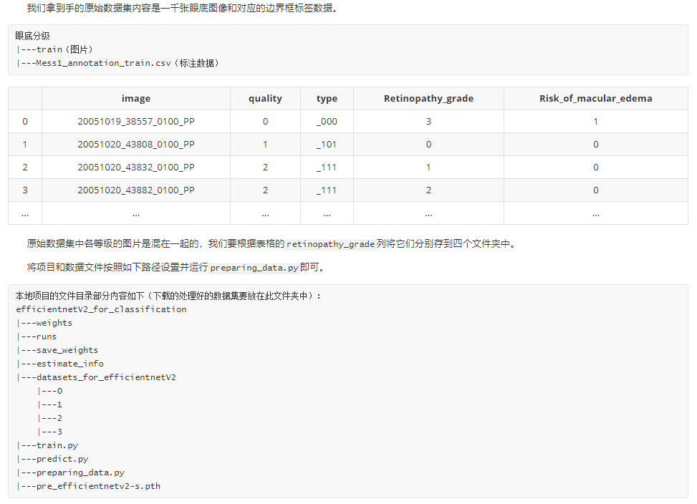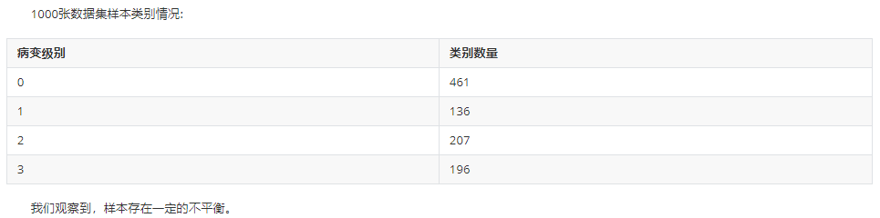

模型简介
这一任务在许多深度学习的比赛中都曾出现，我们在查阅资料时发现，大多数效果较好的模型都是采用了Efficient Net，也有一部分是结合了Res-Net、Inception、Mobile Net做集成学习，但是后者的训练代价是很大的，而且效果也没有特别明显的突破。所以我们最终还是决定选用efficient net v2来做这个分类任务。
Efficient Net的作者通过调整网络的宽度、深度以及输入网络的分辨率来提升网络的性能，最终得到了一系列适用于不同分表率的模型。但是第一代Efficient Net在训练时却很耗费显存并且收敛速度也没有达到理想值，因此作者对第一代的网络做了一些改动，使用Fused-MBConv替换掉了浅层的MBConv，并且设计了渐进式的学习策略来减少训练时间。

数据处理
这里针对原始图像，我们进行了三部分预处理操作，分别为resize，特征增强，去除不感兴趣的区域。
正常图像 | 预处理图像
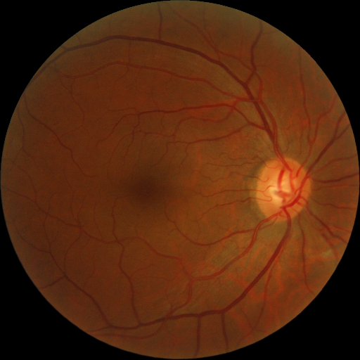 | 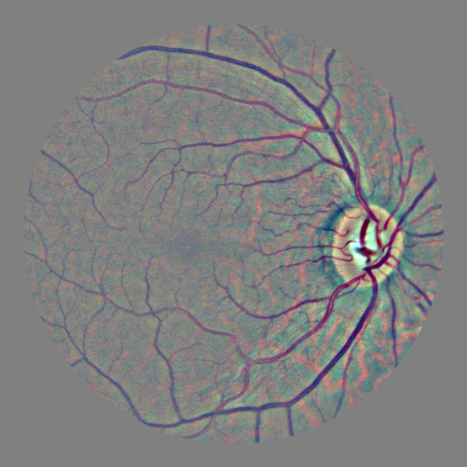
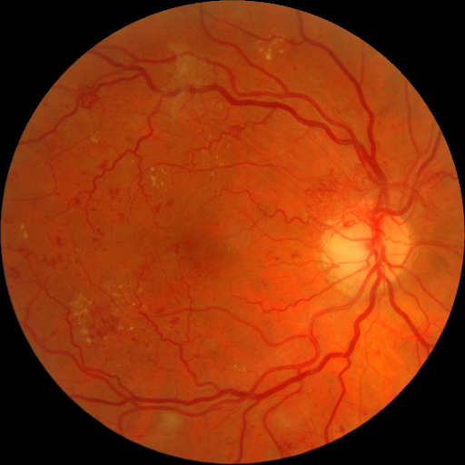 | 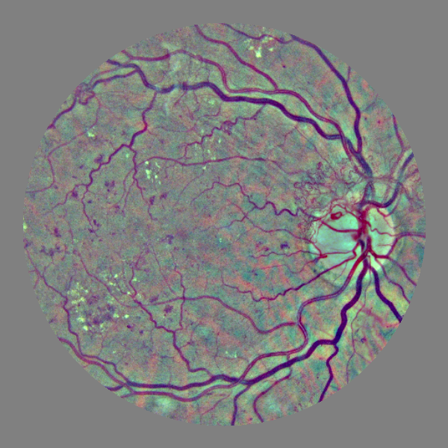
实验结果表明， 数据预处理几乎没有影响， 说明我们的网络学习能力较强，成功学习到了预处理凸显的图像特征。
此外，本任务的数据集还存在各类分布不均匀的现象，为此我们在Kaggle上寻找了一份更大的数据集对少类的样本进行补充。最终我们确定的数据集四类样本数分别为1805、370、999、488。

实验分析
训练策略：起初我们尝试了从头开始在大数据集上练习特征提取，但是模型收敛的不太好。最终的训练策略如下：在大数据集上使用预训练权重练习特征提取和分类；用训练好的模型对kaggle的测试集制作soft label并加入训练集：[2266, 584, 1514, 956]；在更新的训练集上进一步训练，然后在质量更高、样本分布（可能）更贴近测试集的1000张数据集上练习分类层。
下表列举了我们的一些基础超参的设定：
参数名 | 参数值(整体训练/分类模块训练)
Learning rate | 5E-4/5E-5
Batch size | 32/16
Momentum | 使用SGD时为0.9
Warmup | 5/2个epochs
指数衰减倍率 | 0.88/epoch
训练集验证集比例 | 8：2

在模型的选择上，原论文共给出了三种不同参数体量的模型，我们用其中的两种做了对比试验，并根据参数量、训练效率、测试性能等方面综合考虑，最终选取了s型网络作为此次任务的最终模型方案。
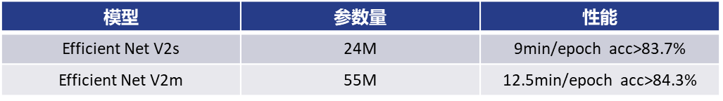
在优化器和学习率的选择上，我们根据原文作者的实验方法和我们自己的训练经验最终确定了两种方案。当训练网络的全部参数时，我们采用Adam优化器，学习率进行指数衰减并在前5%的epoch中采用warmup策略；而到了微调阶段，即只训练分类层网络时，我们采取SGD优化器加余弦退火的调度方法，同时辅以warmup策略。

调参优化
这里对初期模型的改进主要从以下三个方面进行：数据增强方法、网络内部参数调整、根据验证集的结果分析得出改进策略。

数据增强
在初期训练的过程中，我们发现模型在原有的数据增强方法下还是会出现过拟合的现象，因此我们更换了更强的数据增强方法来提升模型的泛化能力。具体地，我们在原有的裁剪和旋转的基础上又添加了一些针对颜色亮度等特征的增强方法，下图中的粉色和绿色曲线分别对应了改变数据增强方法前后模型在验证集上的准确率。
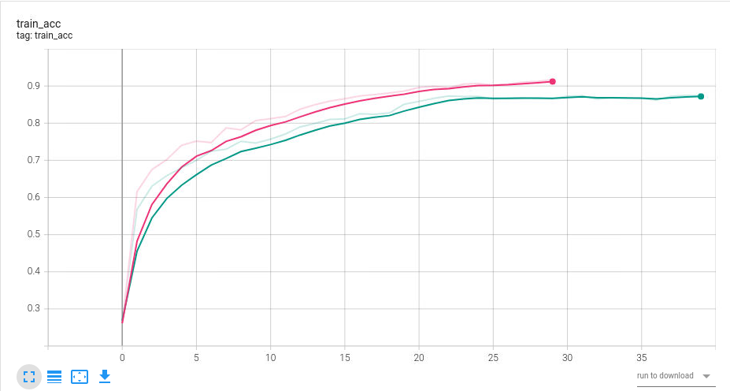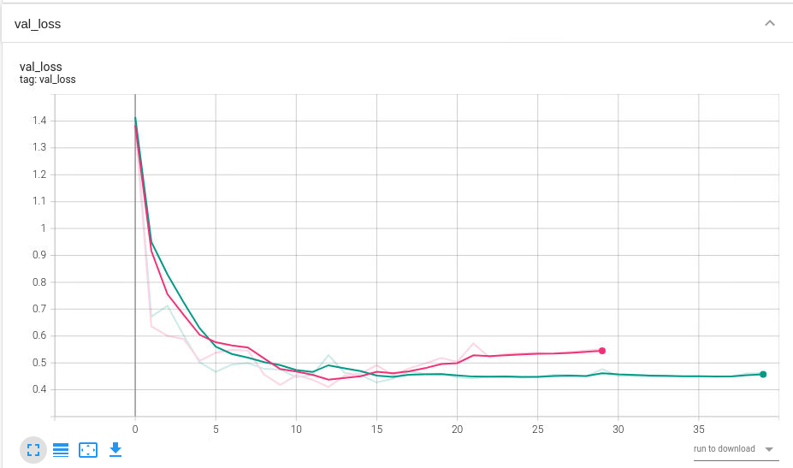
在使用新的数据增强策略后，虽然模型的精度略有损失，但是过拟合问题得到了很好的解决，这样有利于我们后续的微调工作。

网络内部参数调整
这里主要是在我们练习分类网络时做出的调整，内容包括dropout、隐层节点数目、参加训练的层数。具体来说，在训练模型分类能力的阶段，我们选择冻结backbone部分的权重，只让分类模块参与训练。
经过实验对比我们发现将隐含节点数目照比原文翻倍（设为2560），并且在训练分类模块的同时让backbone的最后两层也参与训练能够在原模型的基础上再提升3%的准确率。

针对验证集反馈结果的一些改进
我们将模型放在我们的验证集上验证，并记录下了错分类的情况。
在这些错分类标签中，有七成左右的错分都发生在最优解和次优解，对于模型的这种犹豫的情况，我们尝试过对分类层进行改动但是效果不理想，最终是使用了模型融合的思想，将犹豫的目标交给二分类模型判断。
使用这一方案后第二、三、四类的准确率和召回率都得到了一定提升。

任务总结

任务回顾
糖尿病视网膜病变分级这一任务在许多深度学习的比赛中都曾出现，我们在查阅资料时发现，大多数效果较好的模型都是采用了Efficient Net，也有一部分是结合了Res-Net、Inception、Mobile Net做集成学习，但是后者的训练代价很大，而且效果也没有特别明显的突破。所以我们最终还是决定选用Efficient Net 来做这个分类任务。为了增强模型的泛化能力，我们在原有的1000张数据集基础上又添加了Kaggle的APTOS 2019比赛中所提供的数据集。

工作要点
- 数据预处理和数据增强：使用预处理加快模型收敛；在训练的不同阶段使用不同的数据增强模式防止过拟合，提升模型效果。
- 探索模型设定和学习策略：在原论文的设定基础上微调网络结构；制定有效的学习策略，并对代码进行改进，使其使用更便捷，可视化更优秀，最终使得模型在一份完全陌生的测试集上能达到80%的准确率。
- 作为组长统筹组员分工，并在验收时进行本任务的验收汇报。
- 整理好的程序和说明文档发布到了GitHub仓库中。

心室分割与心脏病分类

任务及数据分析

任务简述
有三类人群的心脏核磁影像，其中两类分别患有扩张性心肌病（DCM）和肥厚性心肌病（HCM）,另外一类是健康人群。要求根据他们的核磁影像对其心房心室进行分割，并且对其健康情况进行分类。

数据分析
对于分割任务，我们拿到的核磁影像为png格式的灰度图，其中包含了三个待分割目标，对应灰度标签分别为85、170、255。
心脏MRI影像 | 分割结果
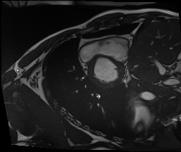 | 
对于分类任务，数据中共有HCM、DCM、NOR三类数据，分别对应肥厚型心肌病、扩张型心肌病和正常人。病症的诊断和心室心肌的形状大小（分割结果）有很大关系。

模型简介

U-net++分割网络
医学影像的分割任务尤其注重宏观和微观层面特征的结合：既要注重整体的结构完整，也要在边界区域精准划分界线。而且由于医学图像本身难以采集且质量不如自然图片好的特点，所使用的模型也不宜参数量过大UNet++的优势是可以抓取不同层次的特征,将它们通过特征叠加的方式整合，加入更浅的U-Net结构，使得融合时的特征图尺度差异更小。

Efficient Net V2分类网络
本模型的论文至今已经发布一年有余，它的前身Efficient Net在2019年发布时就是本着寻找更好的网络架构的目的，通过同时增加网络的宽度、网络的深度以及输入网络的分辨率来提升网络的性能。在当时实验团队也是耗费了巨大的算力才搜索出一系列不同规模的网络（B0-B7）。它们的FLOPs更少，准确率更高。而在第二代中，团队又增加了一系列的改进措施来让模型在实际的训练速度上取得进步。

数据处理
此任务的数据质量相对可靠，分割目标主体清晰，轮廓明显，无需做过多的预处理，只要针对我们的模型输入方式对分割的标签图片灰度进行改变即可。
而分类任务由于我们沿用了任务一的分类模型，所以需要我们重新组织文件夹路径来对应模型的输入输出方式。

实验分析
对于分割任务，我们选取了一个可以更换很多降采样backbone的Unet++实现方法，前期先通过实验确定最佳的encoder来替代原有论文中简单的降采样方法，然后再进行分割网络的微调。
下面是我们设定的一些基础超参：
参数名 | 参数值
Learning rate | 5E-4
Batch size | 16
Warmup | 5个epochs
调度策略 | lr_step = [1, 0.1, 0.05, 0.002, 0.0005] / 20轮
训练集验证集比例 | 8：2
在选定encoder的过程中，我们首先针对不同参数体量的CNN模型进行了尝试，最终发现20M以下的网络比较适配于此次的任务。随后我们又在10-20M参数的主流卷积网络中进行了实验，最终结合训练效率和F1 score选定了Resnet18作为backbone。
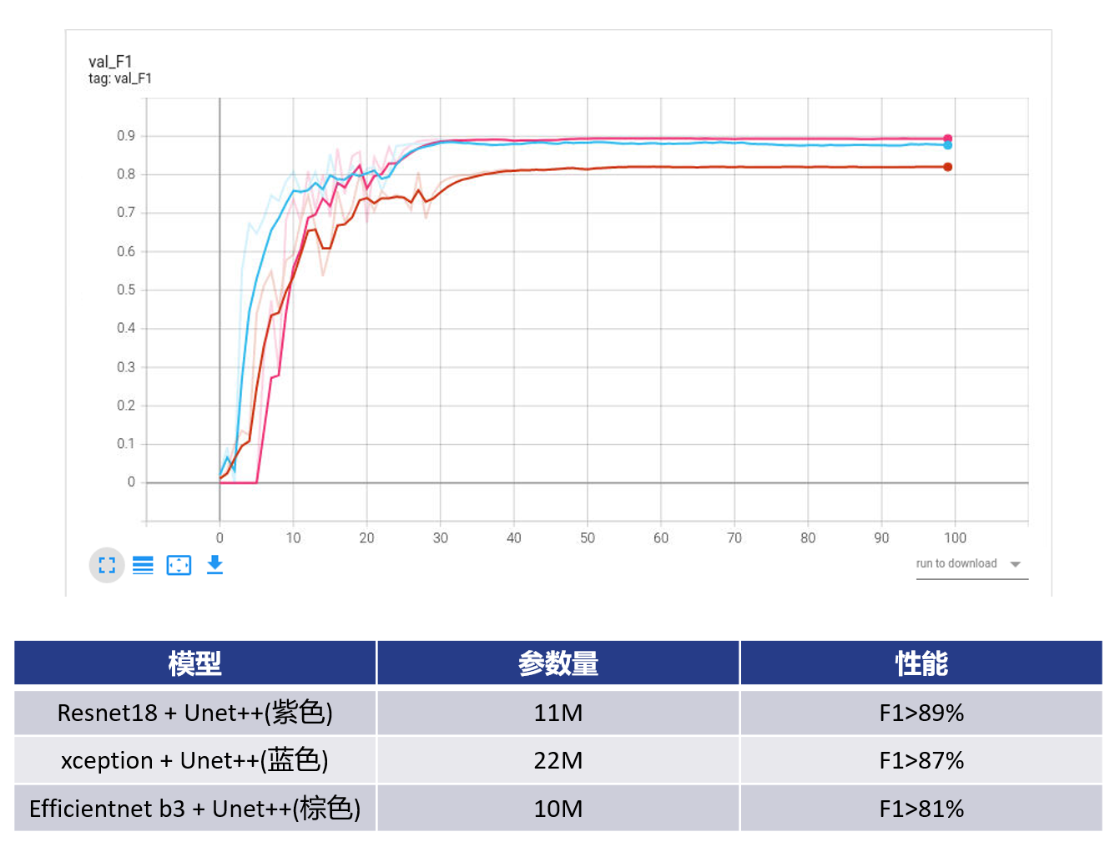
对于分类任务，我们沿用了任务一的Efficientnet v2分类网络，并且考虑到这两种疾病的诊断和心室心肌的结果有很大关系，但又不完全依赖于分割出来的心室和心肌的形状，我们选择将分割结果和原图像进行融合再送入分类网络进行判断。
下面是我们设定的一些基础超参：
参数名 | 参数值
Learning rate | 5E-4
Batch size | 16
Warmup | 5个epochs
调度策略 | 0.97/epoch
训练集验证集比例 | 8：2
此外，我们还在原图和分割图像的混合方式上做了一些实验。并最终确定了原图和分割结果2：8送入分类网络的方案。
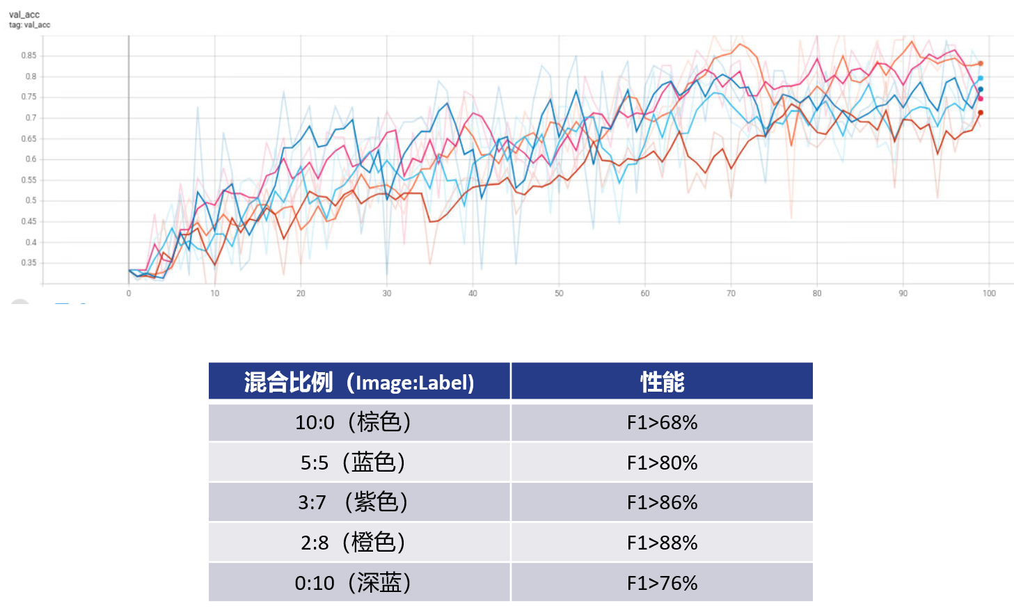
分割任务的模型优化主要针对数据增强和损失函数进行。具体来说，数据集图片质量虽然很高，但是鉴于心脏的复杂结构，想要让模型达到比较好的分割效果还是要在前期做一些数据增强方法来让模型更快地收敛到正确的优化方向上，我们在此对原始灰度图像增加了对比度并对纹理特征进行锐化处理。在损失函数的选择上，我们考虑到验收最终是以F1 score作为评价标准，所以在任务初期仅使用Dice函数进行评估，但是训练到后期模型准确率不升反降，考虑到数据集中某些样本三类待分割目标面积占比不均衡的现象，我们又添加了交叉熵损失函数和Dice共同作用来指导模型优化方向，最终模型的分割F1 score能够达到90%以上。在分类任务中，我们由于有了任务一的经验，所以在参数调整方面并没有做太多的尝试，而是将工作重心放在了分类策略上，即怎么充分利用分割的结果来从病理的角度辅助模型对原图进行分类。因此我们在制定了采用原图和分割结果进行混合后送入分类网络的策略后就尝试了多种不同混合比例，最终测试在2：8的混合方式下分类模型能够达到88%的F1 score。在损失函数的选择上，我们考虑到验收最终是以F1 score作为评价标准，所以在任务初期仅使用Dice函数进行评估，但是训练到后期模型准确率不升反降，考虑到数据集中某些样本三类待分割目标面积占比不均衡的现象，我们又添加了交叉熵损失函数和Dice共同作用来指导模型优化方向，最终模型的分割F1 score能够达到90%以上。在分类任务中，我们由于有了任务一的经验，所以在参数调整方面并没有做太多的尝试，而是将工作重心放在了分类策略上，即怎么充分利用分割的结果来从病理的角度辅助模型对原图进行分类。因此我们在制定了采用原图和分割结果进行混合后送入分类网络的策略后就尝试了多种不同的混合比例，最终测试在2：8的混合方式下分类模型能够达到88%的F1 score。在损失函数的选择上，我们考虑到验收最终是以F1 score作为评价标准，所以在任务初期仅使用Dice函数进行评估，但是训练到后期模型准确率不升反降，考虑到数据集中某些样本三类待分割目标面积占比不均衡的现象，我们又添加了交叉熵损失函数和Dice共同作用来指导模型优化方向，最终模型的分割F1 score能够达到90%以上。在分类任务中，我们由于有了任务一的经验，所以在参数调整方面并没有做太多的尝试，而是将工作重心放在了分类策略上，即怎么充分利用分割的结果来从病理的角度辅助模型对原图进行分类。因此我们在制定了采用原图和分割结果进行混合后送入分类网络的策略后就尝试了多种不同的混合比例，最终测试在2：8的混合方式下分类模型能够达到88%的F1 score。分割任务的模型优化主要针对数据增强和损失函数进行。具体来说，数据集图片质量虽然很高，但是鉴于心脏的复杂结构，想要让模型达到比较好的分割效果还是要在前期做一些数据增强方法来让模型更快地收敛到正确的优化方向上，我们在此对原始灰度图像增加了对比度并对纹理特征进行锐化处理。在损失函数的选择上，我们考虑到验收最终是以F1 score作为评价标准，所以在任务初期仅使用Dice函数进行评估，但是训练到后期模型准确率不升反降，考虑到数据集中某些样本三类待分割目标面积占比不均衡的现象，我们又添加了交叉熵损失函数和Dice共同作用来指导模型优化方向，最终模型的分割F1 score能够达到90%以上。在分类任务中，我们由于有了任务一的经验，所以在参数调整方面并没有做太多的尝试，而是将工作重心放在了分类策略上，即怎么充分利用分割的结果来从病理的角度辅助模型对原图进行分类。因此我们在制定了采用原图和分割结果进行混合后送入分类网络的策略后就尝试了多种不同混合比例，最终测试在2：8的混合方式下分类模型能够达到88%的F1 score。在损失函数的选择上，我们考虑到验收最终是以F1 score作为评价标准，所以在任务初期仅使用Dice函数进行评估，但是训练到后期模型准确率不升反降，考虑到数据集中某些样本三类待分割目标面积占比不均衡的现象，我们又添加了交叉熵损失函数和Dice共同作用来指导模型优化方向，最终模型的分割F1 score能够达到90%以上。在分类任务中，我们由于有了任务一的经验，所以在参数调整方面并没有做太多的尝试，而是将工作重心放在了分类策略上，即怎么充分利用分割的结果来从病理的角度辅助模型对原图进行分类。因此我们在制定了采用原图和分割结果进行混合后送入分类网络的策略后就尝试了多种不同的混合比例，最终测试在2：8的混合方式下分类模型能够达到88%的F1 score。在损失函数的选择上，我们考虑到验收最终是以F1 score作为评价标准，所以在任务初期仅使用Dice函数进行评估，但是训练到后期模型准确率不升反降，考虑到数据集中某些样本三类待分割目标面积占比不均衡的现象，我们又添加了交叉熵损失函数和Dice共同作用来指导模型优化方向，最终模型的分割F1 score能够达到90%以上。在分类任务中，我们由于有了任务一的经验，所以在参数调整方面并没有做太多的尝试，而是将工作重心放在了分类策略上，即怎么充分利用分割的结果来从病理的角度辅助模型对原图进行分类。因此我们在制定了采用原图和分割结果进行混合后送入分类网络的策略后就尝试了多种不同的混合比例，最终测试在2：8的混合方式下分类模型能够达到88%的F1 score。
分割任务的模型优化主要针对数据增强和损失函数进行。具体来说，数据集图片质量虽然很高，但是鉴于心脏的复杂结构，想要让模型达到比较好的分割效果还是要在前期做一些数据增强方法来让模型更快地收敛到正确的优化方向上，我们在此对原始灰度图像增加了对比度并对纹理特征进行锐化处理。在损失函数的选择上，我们考虑到验收最终是以F1 score作为评价标准，所以在任务初期仅使用Dice函数进行评估，但是训练到后期模型准确率不升反降，考虑到数据集中某些样本三类待分割目标面积占比不均衡的现象，我们又添加了交叉熵损失函数和Dice共同作用来指导模型优化方向，最终模型的分割F1 score能够达到90%以上。在分类任务中，我们由于有了任务一的经验，所以在参数调整方面并没有做太多的尝试，而是将工作重心放在了分类策略上，即怎么充分利用分割的结果来从病理的角度辅助模型对原图进行分类。因此我们在制定了采用原图和分割结果进行混合后送入分类网络的策略后就尝试了多种不同混合比例，最终测试在2：8的混合方式下分类模型能够达到88%的F1 score。在损失函数的选择上，我们考虑到验收最终是以F1 score作为评价标准，所以在任务初期仅使用Dice函数进行评估，但是训练到后期模型准确率不升反降，考虑到数据集中某些样本三类待分割目标面积占比不均衡的现象，我们又添加了交叉熵损失函数和Dice共同作用来指导模型优化方向，最终模型的分割F1 score能够达到90%以上。在分类任务中，我们由于有了任务一的经验，所以在参数调整方面并没有做太多的尝试，而是将工作重心放在了分类策略上，即怎么充分利用分割的结果来从病理的角度辅助模型对原图进行分类。因此我们在制定了采用原图和分割结果进行混合后送入分类网络的策略后就尝试了多种不同的混合比例，最终测试在2：8的混合方式下分类模型能够达到88%的F1 score。在损失函数的选择上，我们考虑到验收最终是以F1 score作为评价标准，所以在任务初期仅使用Dice函数进行评估，但是训练到后期模型准确率不升反降，考虑到数据集中某些样本三类待分割目标面积占比不均衡的现象，我们又添加了交叉熵损失函数和Dice共同作用来指导模型优化方向，最终模型的分割F1 score能够达到90%以上。在分类任务中，我们由于有了任务一的经验，所以在参数调整方面并没有做太多的尝试，而是将工作重心放在了分类策略上，即怎么充分利用分割的结果来从病理的角度辅助模型对原图进行分类。因此我们在制定了采用原图和分割结果进行混合后送入分类网络的策略后就尝试了多种不同的混合比例，最终测试在2：8的混合方式下分类模型能够达到88%的F1 score。分割任务的模型优化主要针对数据增强和损失函数进行。具体来说，数据集图片质量虽然很高，但是鉴于心脏的复杂结构，想要让模型达到比较好的分割效果还是要在前期做一些数据增强方法来让模型更快地收敛到正确的优化方向上，我们在此对原始灰度图像增加了对比度并对纹理特征进行锐化处理。在损失函数的选择上，我们考虑到验收最终是以F1 score作为评价标准，所以在任务初期仅使用Dice函数进行评估，但是训练到后期模型准确率不升反降，考虑到数据集中某些样本三类待分割目标面积占比不均衡的现象，我们又添加了交叉熵损失函数和Dice共同作用来指导模型优化方向，最终模型的分割F1 score能够达到90%以上。在分类任务中，我们由于有了任务一的经验，所以在参数调整方面并没有做太多的尝试，而是将工作重心放在了分类策略上，即怎么充分利用分割的结果来从病理的角度辅助模型对原图进行分类。因此我们在制定了采用原图和分割结果进行混合后送入分类网络的策略后就尝试了多种不同混合比例，最终测试在2：8的混合方式下分类模型能够达到88%的F1 score。在损失函数的选择上，我们考虑到验收最终是以F1 score作为评价标准，所以在任务初期仅使用Dice函数进行评估，但是训练到后期模型准确率不升反降，考虑到数据集中某些样本三类待分割目标面积占比不均衡的现象，我们又添加了交叉熵损失函数和Dice共同作用来指导模型优化方向，最终模型的分割F1 score能够达到90%以上。在分类任务中，我们由于有了任务一的经验，所以在参数调整方面并没有做太多的尝试，而是将工作重心放在了分类策略上，即怎么充分利用分割的结果来从病理的角度辅助模型对原图进行分类。因此我们在制定了采用原图和分割结果进行混合后送入分类网络的策略后就尝试了多种不同的混合比例，最终测试在2：8的混合方式下分类模型能够达到88%的F1 score。在损失函数的选择上，我们考虑到验收最终是以F1 score作为评价标准，所以在任务初期仅使用Dice函数进行评估，但是训练到后期模型准确率不升反降，考虑到数据集中某些样本三类待分割目标面积占比不均衡的现象，我们又添加了交叉熵损失函数和Dice共同作用来指导模型优化方向，最终模型的分割F1 score能够达到90%以上。在分类任务中，我们由于有了任务一的经验，所以在参数调整方面并没有做太多的尝试，而是将工作重心放在了分类策略上，即怎么充分利用分割的结果来从病理的角度辅助模型对原图进行分类。因此我们在制定了采用原图和分割结果进行混合后送入分类网络的策略后就尝试了多种不同的混合比例，最终测试在2：8的混合方式下分类模型能够达到88%的F1 score。

调参优化
分割任务的模型优化主要针对数据增强和损失函数进行。
具体来说，数据集图片质量虽然很高，但是鉴于心脏的复杂结构，想要让模型达到比较好的分割效果还是要在前期做一些数据增强方法来让模型更快地收敛到正确的优化方向上，我们在此对原始灰度图像增加了对比度并对纹理特征进行锐化处理。
在损失函数的选择上，我们考虑到验收最终是以F1 score作为评价标准，所以在任务初期仅使用Dice函数进行评估，但是训练到后期模型准确率不升反降，考虑到数据集中某些样本三类待分割目标面积占比不均衡的现象，我们又添加了交叉熵损失函数和Dice共同作用来指导模型优化方向，最终模型的分割F1 score能够达到90%以上。
在分类任务中，我们由于有了任务一的经验，所以在参数调整方面并没有做太多的尝试，而是将工作重心放在了分类策略上，即怎么充分利用分割的结果来从病理的角度辅助模型对原图进行分类。因此我们在制定了采用原图和分割结果进行混合后送入分类网络的策略后就尝试了多种不同的混合比例，最终测试在2：8的混合方式下分类模型能够达到88%的F1 score。

任务总结

任务回顾
此任务需要我们通过三类人群的心脏核磁影像（其中两类分别患有扩张性心肌病（DCM）和肥厚性心肌病（HCM）,另外一类是健康人群）将心房和心室结构进行分割，并且对输入图像进行疾病诊断。我们采用了Unet++和Efficient net v2来分别进行分割和分类工作。在分割时尝试了用更加成熟的backbone替换原有的Unet++的encoder，并且调整了损失函数；在分类阶段则结合分割结果，采用融合图像的方法进行判断。

工作要点
- 分割任务：编写模型代码，确定降采样方案，训练并优化模型。
- 分类任务：确定混合图像的分类策略。
- 作为组长统筹组员分工，对接老师测试模型效果，并在验收时进行本任务的验收汇报。
- 整理好的程序和说明文档发布到了GitHub仓库中。

低剂量CT图像质量优化

任务及数据分析

任务简述
CT(Computed Tomography)，即计算机断层成像，能够实现快速的高空间分辨率、高密度分辨率三维成像，被广泛应用疾病的临床诊断。CT扫描过程会对人体造成一定剂量的电离辐射，对患者的健康造成潜在的危害。通过低电流或电压达到降低辐射剂量，直接导致图像噪声增加，降低图像质量。如何实现低放射剂量的同时保证CT成像质量是CT成像领域研究的重点。

数据分析
数据集包含10组临床低剂量扫描图像和常规剂量扫描数据，低剂量和常规剂量图像通过扫描不同的患者，其中8组为训练集，2组数据作为测试集。图像数据由二进制文件“*.raw”和信息文件“*.mhd”组成。“*.mhd”文件包含了图像基本信息。
CT图像和正常的图像不同, 他和图像灰度值之间的映射关系:
HU = pixel value * Rescale slope +Rescale intercept
其中 Hu代表CT值，pixel value代表灰度值。
利用python的 SimpleITK 库读取CT图片文件,并以png图片的形式保存(归一化)。三维数据（300 * 512 * 512）保存为多个二维png图片。

工作简述
在这个任务中，我主要负责在前期做一些方法的尝试和数据处理.
初期的模型尝试中，我参考了两篇CVPR2022的工作。

Restormer: Efficient Transformer for High-Resolution Image Restoration
这篇文章是利用transformer做图像恢复相关任务。在多个图像恢复任务上取得了SOTA的结果，包括图像去雨、单图像运动去模糊、散焦去模糊（单图像和双像素数据）和图像去噪（高斯灰度/彩色去噪和真实图像去噪。但是此模型需要数据集中低质量图片和高质量图片一一对应，在初期的尝试中我选择将CT影像添加高斯噪声来模拟低质量CT影像进行实验。

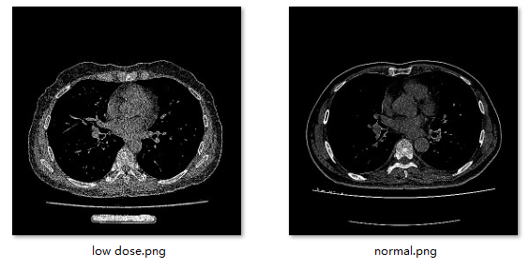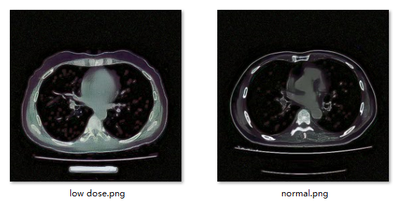

Robust Equivariant Imaging: a fully unsupervised framework for learning to image from noisy and partial measurements
本文是基于CNN利用无监督学习从带噪声的部分测量中求解逆问题。但是落实到项目执行时存在许多问题，考虑到时间比较紧张就没有再做进一步的尝试。

实习总结

实习内容的复杂性评价
生产实习作为一种综合性的实践活动，应当验证、巩固和充实所学理论知识，加深对相关内容的理解，接触课堂以外的实践知识，拓宽知识面，培养创新精神和实践能力。其中一个重要的标准是“深入运用工程原理，解决复杂工程问题”，这其中所提到的“复杂工程问题”必须具备下述特征（1），并具备下述特征（2）-（7）的部分或全部：
（1）必须运用深入的工程原理，经过分析才可能得到解决；
（2）涉及多方面的技术、工程和其它因素，并可能相互有一定冲突；
（3）需要通过建立合适的抽象模型才能解决，在建模过程中需要体现出创造性；
（4）不是仅靠常用方法就可以完全解决的；
（5）问题中涉及的因素可能没有完全包含在专业工程实践的标准和规范中；
（6）问题相关各方利益不完全一致；
（7）具有较高的综合性，包含多个相互关联的子问题。
本次实习的工程复杂性评价如表4.1所示：
表4.1 工程复杂性评价表
 | 复杂工程问题特征 | 问题描述及解决方案（方法）
1 | 必须运用深入的工程原理，经过分析才可能得到解决 | 项目的三个任务都大量涉及了深度学习的理论和编程知识，需要具备对于神经网络模型一定程度的理解并熟悉深度学习框架才可以胜任。
2 | 涉及多方面的技术、工程和其它因素，并可能相互有一定冲突 | 项目的任务在实践中不仅涉及了深度学习和编程知识，还和图像处理、linux操作、统计学概率论等知识息息相关。需要同学具备多方面的能力并灵活运用。
3 | 需要通过建立合适的抽象模型才能解决，在建模过程中需要体现出创造性 | 虽然AI领域的代码开源做的很好，但是本次实践的三个任务都是很有创新性和挑战性的，需要同学们在已有方法的基础上，熟悉它们的特性并加以改进才能更好地完成任务。
4 | 不是仅靠常用方法就可以完全解决的 | 众所周知，深度学习方法在优化时针对不同的数据和模型都会有一些tricks，这些方法是需要根据任务和训练结果做实时调整和创新的。
5 | 问题中涉及的因素可能没有完全包含在专业工程实践的标准和规范中 | AI本身就是一门新兴学科，目前也没有一套成熟的规范和标准，想要更好地完成实践任务需要同学们广泛地接触新方法，打破常规。
6 | 问题相关各方利益不完全一致 | 无
7 | 具有较高的综合性，包含多个相互关联的子问题 | 在选择和训练模型的过程中往往存在许多因素需要我们平衡和取舍，例如模型效果和训练效率、准确率和泛化能力等等。

实习体会、收获与建议
通过这一个月的人工智能综合实践任务，我对于AI相关的技术，尤其是图像方面的前沿技术有了更加深刻的理解。同时，这些实践任务也让我能够充分地锻炼自己的工程能力，加深对于深度学习框架和算法的理解。其实不仅是pytroch，在实践中我们涉及的诸如linux、git等常用工具的操作也让我能得以在实践中学习。
除此之外，这次的任务还锻炼了我作为小组负责人的沟通协调能力，在和同学们的讨论以及和老师的交流中我收获了很多在工作中也能得以受用的方式和技巧。

参考文献
[1]Tan, M. and Le, Q. V., “EfficientNetV2: Smaller Models and Faster Training”, <i>arXiv e-prints</i>, 2021.
[2] @misc{Yakubovskiy:2019,
Author = {Pavel Yakubovskiy},
Title = {Segmentation Models Pytorch},
Year = {2020},
Publisher = {GitHub},
Journal = {GitHub repository},
Howpublished = {\url{https://github.com/qubvel/segmentation_models.pytorch}}}
[3]Chen, D., Tachella, J., and Davies, M. E., “Robust Equivariant Imaging: a fully unsupervised framework for learning to image from noisy and partial measurements”, <i>arXiv e-prints</i>, 2021.
[4]Waqas Zamir, S., Arora, A., Khan, S., Hayat, M., Shahbaz Khan, F., and Yang, M.-H., “Restormer: Efficient Transformer for High-Resolution Image Restoration”, <i>arXiv e-prints</i>, 2021.
[5] @inproceedings{CycleGAN2017,
title={Unpaired Image-to-Image Translation using Cycle-Consistent Adversarial Networkss},
author={Zhu, Jun-Yan and Park, Taesung and Isola, Phillip and Efros, Alexei A},
booktitle={Computer Vision (ICCV), 2017 IEEE International Conference on},
year={2017}
}

附录 实习日记
5月14日 | 开题，总体介绍，开始第一个子任务。
5月16日 | 确定方案。
5月17日 | 做实验。
5月18日 | 做实验。
5月20日 | 调参，改进数据集。
5月21日 | 调参。
5月23日 | 优化模型。
5月25日 | 确定最终模型，准备验收材料。
5月27日 | 第一个子任务验收。
5月28日 | 公布第二个子任务。
5月30日 | 处理数据，确定方案。
5月31日 | 调参。
6月1日 | 优化模型。
6月2日 | 优化模型，配置测试环境
6月3日 | 准备验收材料。
6月6日 | 第二个子任务验收。
6月6日 | 公布第三个子任务。
6月7日 | 处理数据，确定方案。
6月8日 | 调整方案，做实验。
6月9日 | 确定最终方案，调参。
6月10日 | 调参。
6月11日 | 优化模型。
6月13日 | 对接验收标准。
6月14日 | 准备验收材料。
6月15日 | 第三个子任务验收。

指导教师姓名：
是否有专题调研
专题题目
实习单位意见：

签字: 年 月 日
指导教师意见:

成绩： 签字: 年 月 日
备注:

